
7012
-สำเนาคู่ฉบับ-

ที่ มท ๐๘๐๘.๓/ว กระทรวงมหาดไทย
ถนนอัษฎางค์ กทม. 102๐๐
ตุลาคม 2563
เรื่อง ส่งคำปรึกษาหรือคำแนะนำตามมาตรา ๒๓ วรรคแรก แห่งพระราชบัญญัติภาษีที่ดินและสิ่งปลูกสร้าง
พ.ศ. ๒๕๖๒
เรียน ผู้ว่าราชการจังหวัด ทุกจังหวัด (ยกเว้นจังหวัดสมุทรสาคร)
สิ่งที่ส่งมาด้วย 1. หนังสือจังหวัดสมุทรสาคร ที่ สค 0023.3/13217 ลงวันที่ 28 กันยายน 2563
2. หนังสือกระทรวงมหาดไทย ด่วนที่สุด ที่ มท 0808.3/ ลงวันที่ ตุลาคม 2563
ด้วยจังหวัดสมุทรสาครแจ้งว่า คณะกรรมการภาษีที่ดินและสิ่งปลูกสร้างประจำจังหวัดสมุทรสาครได้รับข้อหารือจากเทศบาลตำบลบางปลา อำเภอเมืองสมุทรสาคร ว่า ตามมาตรา 91
แห่งพระราชบัญญัติภาษีที่ดินและสิ่งปลูกสร้าง พ.ศ. 2562 มีขอบเขตการใช้บังคับอย่างไร และรายการประเมินภาษีในระหว่างวันที่ 13 มีนาคม ถึงวันที่ 31 ธันวาคม 2562 สามารถบังคับใช้กฎหมายว่าด้วย
ภาษีโรงเรือนและที่ดิน กฎหมายว่าด้วยภาษีบำรุงท้องที่ เพื่อประเมินและแจ้งการประเมินย้อนหลังภายหลังวันที่ 1 มกราคม 2563 ได้หรือไม่ ซึ่งคณะกรรมการภาษีที่ดินและสิ่งปลูกสร้างประจำจังหวัดสมุทรสาคร
ในการประชุมครั้งที่ 1/2563 เมื่อวันที่ 13 สิงหาคม 2563 พิจารณาแล้วเห็นว่า ตามมาตรา 91
แห่งพระราชบัญญัติภาษีที่ดินและสิ่งปลูกสร้าง พ.ศ. 2562 กำหนดให้กฎหมายว่าด้วยภาษีโรงเรือนและที่ดิน กฎหมายว่าด้วยภาษีบำรุงท้องที่ ให้ยังคงใช้บังคับต่อไปในการจัดเก็บภาษีที่ต้องเสียหรือที่พึงชำระหรือที่ค้างชำระอยู่หรือต้องคืนก่อนวันที่ 1 มกราคม 2563 ได้ ดังนั้น รายการประเมินภาษีในระหว่างวันที่ 31 มีนาคม
ถึงวันที่ 31 ธันวาคม 2562 องค์กรปกครองส่วนท้องถิ่นยังสามารถบังคับใช้กฎหมายภาษีโรงเรือนและที่ดิน
และภาษีบำรุงท้องที่ เพื่อประเมินและแจ้งการประเมินภาษีย้อนหลัง ภายหลังวันที่ 1 มกราคม 2563
และใช้บังคับในการยึด อายัด หรือขายทอดตลาดทรัพย์สินของผู้ซึ่งค้างชำระ เพื่อนำเงินมาชำระภาษี ซึ่งเป็นภาษีที่ต้องชำระก่อนวันที่ 1 มกราคม 2563 ได้ รายละเอียดปรากฏตามสิ่งที่ส่งมาด้วย 1
กระทรวงมหาดไทยพิจารณาแล้ว เห็นด้วยกับคำปรึกษาของคณะกรรมการภาษีที่ดิน
และสิ่งปลูกสร้างประจำจังหวัดสมุทรสาคร จึงได้ส่งความเห็นดังกล่าวมาเพื่อแจ้งให้คณะกรรมการภาษีที่ดิน
และสิ่งปลูกสร้างประจำจังหวัด และองค์กรปกครองส่วนท้องถิ่นทราบ และถือปฏิบัติต่อไป รายละเอียดปรากฏตามสิ่งที่ส่งมาด้วย 2
จึงเรียนมาเพื่อทราบ
ขอแสดงความนับถือ

ร.ปมท. ............................
อสถ. ................................
ร.อสถ. .............................
ผอ.สน.คท. .......................
ผอ.กง.คร. .........................
หน.ก./ฝ. ...........................
หน.ง. ................................
ผู้ประสานงาน : ศิริพร ดิสถาพร
โทร. 08-1829-7012

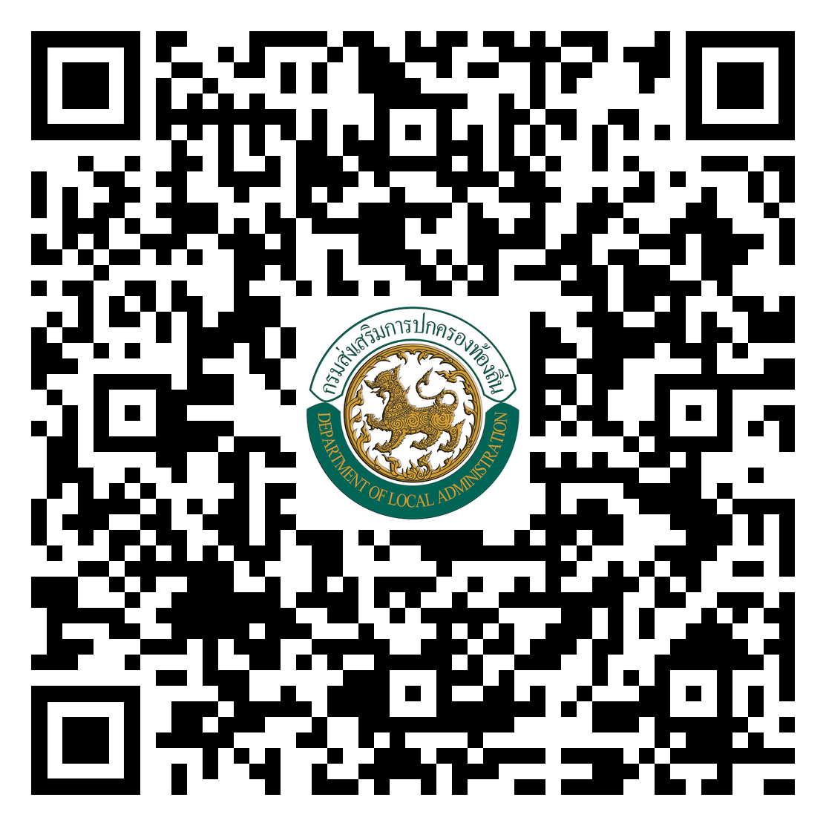
ปลัดกระทรวงมหาดไทย
กรมส่งเสริมการปกครองท้องถิ่น
สำนักบริหารการคลังท้องถิ่น
โทร. ๐-๒๒๔๑-๐๗๕๕ โทรสาร ๐-๒๒๔๑-๘๘๙๘

สิ่งที่ส่งมาด้วย

